ANÁLISE DE USO DA SHARED POOL
PARA AJUSTE DO CURSOR_SHARING

Esta análise tem por objetivo identificar um padrão de uso considerado adequado da SHARED POOL e, a partir dele, detectar situações onde a aplicação faz uso exagerado de queries dinâmicas associado ao CURSOR_SHARING EXACT, que acarreta elevado consumo de memória e CPU relacionado ao processo de identificação das Top Queries.
A massa de dados analisada é composta de informações de 277 instâncias de bancos Oracle, pertencentes a 14 clientes distintos, com aplicações variadas.
O gráfico abaixo indica o número de instâncias de banco em função da quantidade de queries na shared pool.
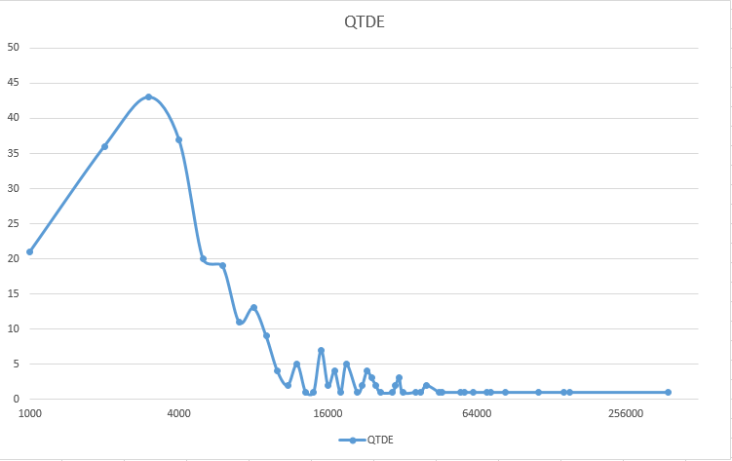
Este gráfico nos mostra que, a partir de 46 mil queries na shared pool o número de bancos encontrados é muito restrito. O volume de queries distintas muito elevado pode indicar sistemas muito complexos ou sistemas onde queries são geradas dinamicamente e executadas eventualmente, aumentando o número de hard parses.

Este outro gráfico indica a quantidade de instâncias de banco em função no número de queries distintas executadas na última hora.
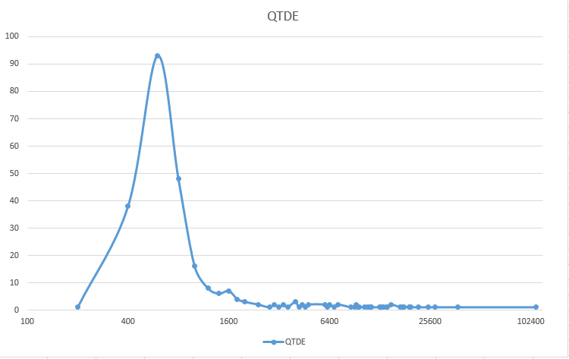
A partir dele, vemos que a maioria dos bancos utiliza com maior frequência (última hora de processamento) um conjunto de até 3 mil queries distintas. Números acima disso podem indicar sistemas muito complexos ou sistemas onde queries são geradas dinamicamente e executadas eventualmente, aumentando o número de hard parses.
A maior concentração foi encontrada entre os bancos que executaram entre 200 e 1200 queries distintas por hora, tendo como pico os bancos que executam entre 400 e 600 queries distintas por hora.

Neste outro gráfico podemos ver a quantidade de instâncias em função do percentual de queries reutilizadas na última hora.
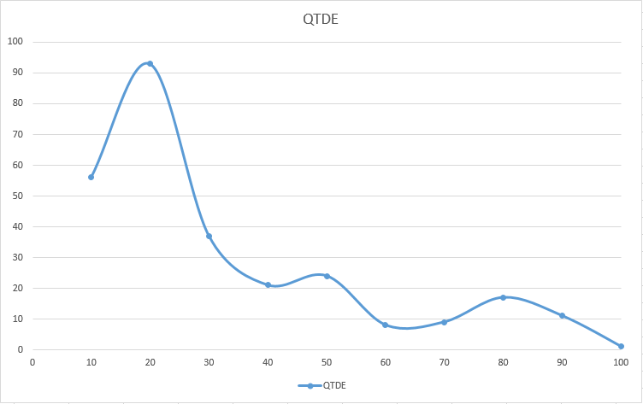
Em 186 (~67%) das 277 instâncias analisadas, menos de 30% das queries são reutilizadas em menos de uma hora. Apenas 46 instâncias (~17%) reutilizam mais de 50% das queries na última hora.
Nos casos onde o percentual de reutilização das queries é baixo, é possível que a shared pool esteja superdimensionada, armazenando queries muito antigas.
Já os casos com percentual de reutilização próximos de 100% podem indicar uma shared pool subdimensionada.

PADRÃO IDENTIFICADO

Com base nos dados coletados, podemos estabelecer como um comportamento normal e esperado de uma aplicação de uso geral que:
- A SHARED POOL contenha no máximo 46 mil queries OU sejam reutilizadas no máximo 3 mil queries distintas por hora
- Com base nos valores acima, tenhamos um percentual mínimo de 6,5% de reutilização de queries por hora para evitar SHARED_POOL superdimensionada
- Tenhamos no máximo 60% de reutilização de queries por hora para evitar SHARED_POOL subdimensionada.
Com estes parâmetros encontramos um total de 205 instâncias, que corresponde a cerca de 74% das 277 instâncias analisadas.
As demais instâncias precisam ser analisadas caso a caso.
INSTANCE_KEY | HOST_NAME | INSTANCE | INST_ID | TOTAL | RECENT_QRYS | CURSOR_SHARING | PCT
23655516909940 | UC-BLT-DB-01 | RACCM | 1 | 377608 | 110057 | EXACT | 29
23565682371775 | ODA0 | RACORC1 | 1 | 150535 | 14179 | EXACT | 9
23565682371776 | ODA1 | RACORC2 | 2 | 143325 | 13385 | EXACT | 9
23267868060660 | lasa-portaldb5 | PSPRD911 | 1 | 112058 | 3956 | EXACT | 4
23565676893711 | ODA1 | VTABOL2 | 2 | 82886 | 11281 | EXACT | 14
23463026521358 | oraerptb578a.azul.corp | EBS1 | 1 | 72424 | 27210 | EXACT | 38
23463026521359 | oraerptb578b.azul.corp | EBS2 | 2 | 69022 | 24822 | EXACT | 36
23644395166777 | dm02db03.estacio.infra | racnovo3 | 3 | 61371 | 37214 | FORCE | 61
23662763373469 | leotb-db01 | LEOSITE | 1 | 56997 | 9537 | EXACT | 17
23539719019482 | leosaptb1 | EQ1 | 1 | 54140 | 2952 | EXACT | 5
23463026611951 | oraerptb578a.azul.corp | FISCALDB1 | 1 | 39795 | 1927 | EXACT | 5
23531998965287 | dbtb775bnew | EASY2 | 2 | 39561 | 212 | EXACT | 1
23532000203778 | dbtb775anew | matera1 | 1 | 37407 | 1972 | EXACT | 5
23677241759026 | oradb2tb578h.azul.corp | SABRECCD2 | 2 | 30729 | 602 | EXACT | 2
23532000203779 | dbtb775bnew | matera2 | 2 | 29316 | 1552 | EXACT | 5
23465532855525 | oradbtb578b.azul.corp | ORADB2 | 2 | 24715 | 16806 | EXACT | 68
23224525759879 | oradb1tb578h.azul.corp | WCSCDLH1 | 1 | 23736 | 853 | EXACT | 4
23676648862531 | oradb2tb578h.azul.corp | EBSD2 | 2 | 23061 | 19432 | EXACT | 84
23558026592825 | oradb1tb578h.azul.corp | EBSH1 | 1 | 22737 | 17351 | EXACT | 76
23676646473728 | oradb1tb578h.azul.corp | EBSD1 | 1 | 22569 | 19113 | EXACT | 85
23558031135257 | oradb2tb578h.azul.corp | EBSH2 | 2 | 22356 | 17757 | EXACT | 79
23677241759027 | oradb1tb578h.azul.corp | SABRECCD1 | 1 | 22156 | 424 | EXACT | 2
23531998965286 | dbtb775anew | EASY1 | 1 | 21879 | 365 | EXACT | 2
23565620997623 | ODA0 | WEB1 | 1 | 21574 | 688 | EXACT | 3
23224525724712 | oradb2tb578h.azul.corp | ORADBH2 | 2 | 18338 | 14908 | EXACT | 81
23465532025277 | oradbtb578b.azul.corp | WCSCST2 | 2 | 18296 | 773 | EXACT | 4
23592325552407 | dm02db01.estacio.infra | racprds1 | 1 | 16976 | 13858 | FORCE | 82
23224525724711 | oradb1tb578h.azul.corp | ORADBH1 | 1 | 16578 | 10711 | EXACT | 65
23511426075861 | lasa-portaldb4 | themis2 | 2 | 16137 | 684 | SIMILAR | 4
23565620997624 | ODA1 | WEB2 | 2 | 15723 | 956 | EXACT | 6
23224525531640 | oradb2tb578h.azul.corp | ORADBD2 | 2 | 15582 | 12750 | EXACT | 82
23267862719675 | lasa-portaldb6 | wblprd2 | 2 | 14857 | 10370 | EXACT | 70
23592325552408 | dm02db02.estacio.infra | racprds2 | 2 | 14852 | 12917 | FORCE | 87
23553437020983 | leosapcrm | CP1 | 1 | 14244 | 319 | EXACT | 2
23376105035427 | BDHMG01 | orahmgme | 1 | 13490 | 691 | FORCE | 5
23677338378836 | oradb2tb578h.azul.corp | FISCALD2 | 2 | 12319 | 703 | EXACT | 6
23538834951634 | dm02db03.estacio.infra | biprddat3 | 3 | 11906 | 510 | EXACT | 4
23224525531639 | oradb1tb578h.azul.corp | ORADBD1 | 1 | 11868 | 11005 | EXACT | 93
23538834951633 | dm02db04.estacio.infra | biprddat4 | 4 | 11805 | 567 | EXACT | 5
23683300153571 | dbtb775bnew | changebk2 | 2 | 9936 | 222 | EXACT | 2
23224525511875 | oradb1tb578h.azul.corp | WCSDSV1 | 1 | 8788 | 461 | EXACT | 5
23571985624012 | lasa-portaldb5 | NEWLACP1 | 1 | 8306 | 6170 | EXACT | 74
23511213656922 | lasa-portaldb1 | rdprd1 | 1 | 7962 | 403 | EXACT | 5
23532055911621 | QDBTB775 | EASY | 1 | 7493 | 362 | EXACT | 5
23267862719674 | lasa-portaldb5 | wblprd1 | 1 | 7370 | 5817 | EXACT | 79
23267863563898 | lasa-portaldb6 | tef2 | 2 | 7068 | 386 | EXACT | 5
23532000673185 | dbtb775anew | middle1 | 1 | 6575 | 396 | EXACT | 6
23531999109530 | dbtb775bnew | jdbcc2 | 2 | 6407 | 381 | EXACT | 6
23267865743321 | lasa-portaldb6 | safe2 | 2 | 6261 | 4571 | EXACT | 73
23533062255581 | QDBTB775 | matera | 1 | 5988 | 370 | EXACT | 6
23465533998882 | oradbtb578b.azul.corp | FATCDL2 | 2 | 5265 | 4223 | EXACT | 80
23267865743320 | lasa-portaldb5 | safe1 | 1 | 5198 | 4172 | EXACT | 80
23534603657403 | ESRVORACC01 | dbcloud | 1 | 3811 | 2799 | EXACT | 73
23465531920977 | oradbtb578a.azul.corp | CRMDB1 | 1 | 2408 | 1483 | EXACT | 62
23511426384666 | lasa-portaldb4 | MOB2 | 2 | 1485 | 1175 | EXACT | 79
23465533606668 | oradbtb578a.azul.corp | ORAODI1 | 1 | 1470 | 1026 | EXACT | 70
23465531734721 | oradbtb578a.azul.corp | OSBPEL1 | 1 | 1241 | 958 | EXACT | 77
23562322192008 | UC-DB_ORA_01 | BKOFFICE | 1 | 1224 | 879 | EXACT | 72
23527809291402 | ESRVBDHMG03 | midwhmg | 1 | 1162 | 699 | EXACT | 60
23511426384665 | lasa-portaldb3 | MOB1 | 1 | 993 | 736 | EXACT | 74
23538835025549 | dm02db02.estacio.infra | fsdb2 | 2 | 943 | 735 | EXACT | 78
23565630856827 | ODA1 | GLBEXP2 | 2 | 815 | 594 | EXACT | 73
23520993010240 | lasa-lrhomdb1 | LACHML | 1 | 787 | 601 | EXACT | 76
23565616319926 | ODA1 | EMPRESA12 | 2 | 777 | 589 | EXACT | 76
23565630856826 | ODA0 | GLBEXP1 | 1 | 766 | 642 | EXACT | 84
23565616319925 | ODA0 | EMPRESA11 | 1 | 753 | 608 | EXACT | 81
23689973175928 | oradb2tb578h.azul.corp | CARGODBD2 | 2 | 644 | 511 | EXACT | 79
23556849705044 | lasa-portaldev1 | portaldsv | 1 | 609 | 407 | EXACT | 67
23673127606865 | oradb1tb578h.azul.corp | CARGODBH1 | 1 | 585 | 465 | EXACT | 79
23673128629730 | oradb2tb578h.azul.corp | CARGODBH2 | 2 | 573 | 430 | EXACT | 75
23689972125466 | oradb1tb578h.azul.corp | CARGODBD1 | 1 | 510 | 432 | EXACT | 85
23556849866167 | lasa-portaldev1 | portdev | 1 | 250 | 169 | EXACT | 68

É possível que, deste conjunto, as instâncias a seguir seriam beneficiadas pelo uso do CURSOR_SHARING ‘SIMILAR’, com exceção das instâncias “racnovo3”, “racprds1” e “racprds2” que já possuem o parâmetro ajustado para ‘FORCE’ e, ainda assim, utilizam um número significativamente elevado de queries distintas.
INSTANCE_KEY | HOST_NAME | INSTANCE | INST_ID | TOTAL | RECENT_QRYS | CURSOR_SHARING | PCT
23655516909940 | UC-BLT-DB-01 | RACCM | 1 | 377608 | 110057 | EXACT | 29
23565682371775 | ODA0 | RACORC1 | 1 | 150535 | 14179 | EXACT | 9
23565682371776 | ODA1 | RACORC2 | 2 | 143325 | 13385 | EXACT | 9
23267868060660 | lasa-portaldb5 | PSPRD911 | 1 | 112058 | 3956 | EXACT | 4
23565676893711 | ODA1 | VTABOL2 | 2 | 82886 | 11281 | EXACT | 14
23463026521358 | oraerptb578a.azul.corp | EBS1 | 1 | 72424 | 27210 | EXACT | 38
23463026521359 | oraerptb578b.azul.corp | EBS2 | 2 | 69022 | 24822 | EXACT | 36
23644395166777 | dm02db03.estacio.infra | racnovo3 | 3 | 61371 | 37214 | FORCE | 61
23662763373469 | leotb-db01 | LEOSITE | 1 | 56997 | 9537 | EXACT | 17
23539719019482 | leosaptb1 | EQ1 | 1 | 54140 | 2952 | EXACT | 5
23465532855525 | oradbtb578b.azul.corp | ORADB2 | 2 | 24715 | 16806 | EXACT | 68
23676648862531 | oradb2tb578h.azul.corp | EBSD2 | 2 | 23061 | 19432 | EXACT | 84
23558026592825 | oradb1tb578h.azul.corp | EBSH1 | 1 | 22737 | 17351 | EXACT | 76
23676646473728 | oradb1tb578h.azul.corp | EBSD1 | 1 | 22569 | 19113 | EXACT | 85
23558031135257 | oradb2tb578h.azul.corp | EBSH2 | 2 | 22356 | 17757 | EXACT | 79
23224525724712 | oradb2tb578h.azul.corp | ORADBH2 | 2 | 18338 | 14908 | EXACT | 81
23592325552407 | dm02db01.estacio.infra | racprds1 | 1 | 16976 | 13858 | FORCE | 82
23224525724711 | oradb1tb578h.azul.corp | ORADBH1 | 1 | 16578 | 10711 | EXACT | 65
23224525531640 | oradb2tb578h.azul.corp | ORADBD2 | 2 | 15582 | 12750 | EXACT | 82
23267862719675 | lasa-portaldb6 | wblprd2 | 2 | 14857 | 10370 | EXACT | 70
23592325552408 | dm02db02.estacio.infra | racprds2 | 2 | 14852 | 12917 | FORCE | 87
23224525531639 | oradb1tb578h.azul.corp | ORADBD1 | 1 | 11868 | 11005 | EXACT | 93

Para estas 3 instâncias que já utilizam o CURSOR_SHARING ‘FORCE’, será necessário efetuar uma análise mais detalhada para entender o comportamento dos bancos, que podem simplesmente tratar-se de sistemas extremamente complexos.

